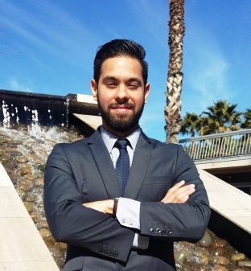
KRIS A. MAHARAJ P.

Tarapacá 890, Santiago, RM| Masculino| 25.301.163-7|+56-9-51258080 | krismaharaj@gmail.com

Resumen
Ingeniero con +4 años de experiencia con sólidos conocimientos técnicos y comerciales, de mentalidad analítica y estratégica, orientado a resultados, pro activo, creativo, capacidad resolutiva y con capacidad de relacionarme en todo nivel. Experiencia en: Materias primas y procesos en la industria metal-mecánica, metalúrgica, química y alimenticia, Desarrollo de marcas y negocios, ventas B2B y comercio exterior.
Experiencia
2016 DESARROLLADOR DE NEGOCIOS
VESTRACKER (Empresa de software para freight forwarders).
- Construcción de relaciones con clientes potenciales y cierre de nuevos negocios.
- Gestion de entrenamiento para nuevos clientes.
- Búsqueda y cierre de acuerdos comerciales interinstitucionales con organizaciones regionales e internacionales para el buen desarrollo del negocio en la región.

2015-2016 INGENIERO DE PROCESOS
SIDERURGICA NACIONAL, C.A.
- Análisis estadístico de variables del proceso.
- Optimización de procesos.
- Administración de recursos para lograr el plan productivo de la empresa.
- Obtención de transferencia tecnológica para la línea de Laminación en Caliente desde el fabricante hacia el operador Siderurgica nacional. Para ellos fue necesario estudios y cursos en Dusseldorf, Alemania sede principal SMS Group fabricante de plantas siderúrgicas.

2013-2015 ANALISTA DE COMPRAS
ACIDOS Y MINERALES DE VENEZUEL, C.A
- Cumplimiento de estrategia de abastecimiento de la empresa. Se logró un abastecimiento más eficiente, evidenciando así disminución de paradas de planta por falta de insumos o repuestos críticos y maquinarias.
- Evaluación y selección de proveedores. Se logró un 8% de disminución en los costos de adquisición de inventario y materia prima gracias a una mejor evaluación y acuerdos con proveedores.
- Recepción y distribución materia prima, suministros y equipos adquiridos. Revisión del uso de los mismos de acuerdo al programa de producción y mantención de la empresa.

2012 PASANTIA INGENIERIA MECANICA
ODEBRECHT
- Diseño de Sistema de aire acondicionado provisional para el arranque de las unidades generadoras 1 y 2 de la Central Hidroeléctrica Manuel Carlos Piar en el Rio Caroní, Puerto Ordaz, Venezuela.
Educación
2012 INGENIERIA MECANICA (5.25 GPA)
Unexpo – Puerto Ordaz – Venezuela
Desarrollo profesional
- 2015 “Diplomado en proceso Siderúrgico Tecnología siderúrgica Nacional”
UNEG, Puerto Ordaz, Venezuela.
- 2015 Steckel Plate Mill - Mechanical and Process Training at Test field
SMS Siemag, Dusseldorf, Alemania.
- 2014 Negociación Exitosa: Estrategias y Habilidades Esenciales
Universidad de Michigan, USA
Idiomas
· Español · Inglés.

